Dirección de Estado Abierto, Estudios y Evaluación

Ciudad de México a, 14 de mayo de 2020

Conferencia de Prensa de la Jefa de Gobierno de la Ciudad de México
Conferencia de Prensa vespertina COVID19 Secretaría de Salud del Gobierno Federal
Fecha: | 14 de mayo de 2020 de 12:00 a 13:10 horas y 19:00 a 20:00 horas.
Fuente: | Jefa de Gobierno de la Ciudad de México, Claudia Sheinbaum  Secretaría de Salud. Comunicado Técnico Diario. Coronavirus en el Mundo (COVID19).
Matutina  Vespertina | Conferencia Matutina de la Jefa de Gobierno Claudia Sheinbaum  La Dra. Claudia Sheinbaum habló acerca de la actividad en las escuelas y aclaró que aún no hay fecha para el regreso a clases, aunque se había manejado el 1 de junio como fecha tentativa, esto no ocurrirá y pide esperar por un anuncio oficial.  Por otro lado, a mediados de la próxima semana se presentará el plan de regreso a actividades, no obstante, no es una medida definitiva o que tenga fecha de inicio, pues todo dependerá de que la Ciudad de México pase de color rojo a naranja en el sistema de semaforización que estableció la Secretaría de Salud.  Conferencia vespertina  Nivel Mundial:  - Total, de casos confirmados: 4,248, 389 (77,965 casos nuevos).  - Total, de casos ocurridos los últimos 14 días: 1,158,177 (6,126 + que ayer)  - Tasa de letalidad: 6.9%.  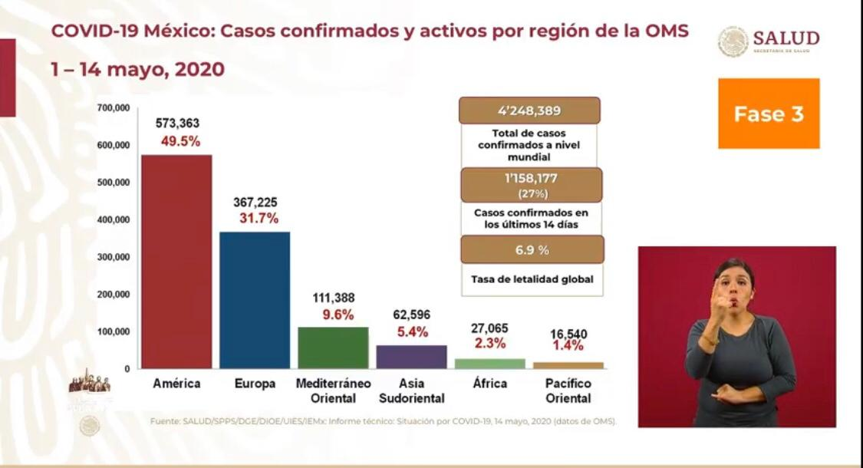  México:  - Total, de casos confirmados: 42,595 (2,409+ que ayer).  - Total, de personas sospechosas: 26,7746 (1,890+ que ayer).  - Total, de casos activos: 10,057 (679+ que ayer).  - Total, de defunciones: 4,477 (257+ que ayer).  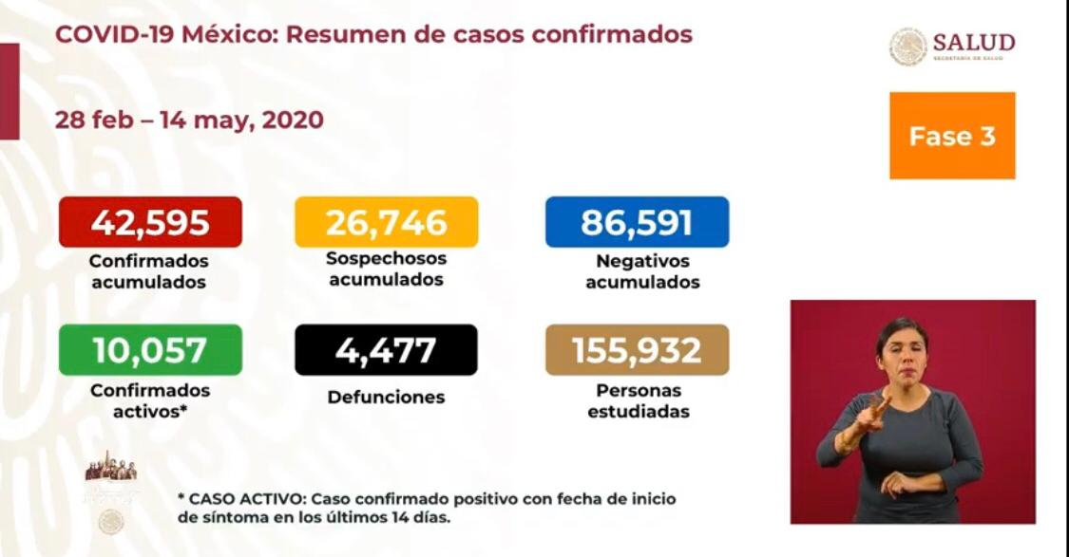  Ciudad de México:  - Casos confirmados acumulados 11,664 (718 + que ayer).  - Casos sospechosos: 7,282 (452+ que ayer)  - Defunciones: 1,123 (66+ que ayer).  La Ciudad de México continúa ocupando el primer lugar entre las entidades federativas con más contagios, casos activos y defunciones en país.  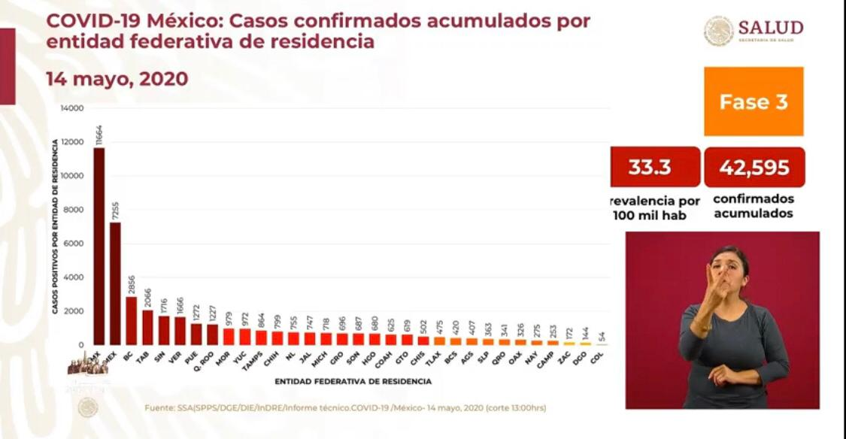  En su oportunidad, el Dr. Alomía se refirió a la ocupación hospitalaria en el país y detalló que, al día de hoy en promedio en el país hay un 35% de camas ocupadas y mientras que en la Ciudad de México es de 73%.  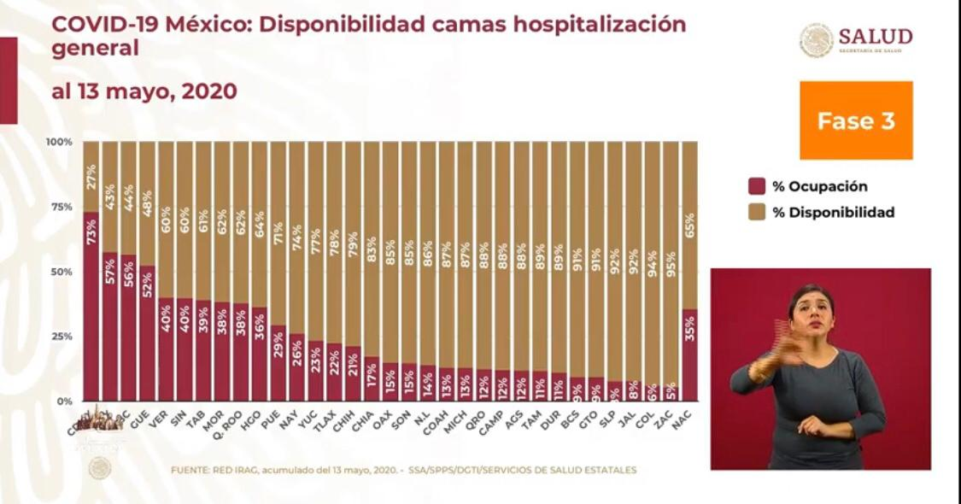  Por su parte, el Dr. Hugo López-Gatell compartió que, la Jornada de Sana Distancia ha permitido al país reducir en tres cuartos la curva esperada de contagios, así como también el número de defunciones esperada para este momento. No obstante, cuando llegue a activarse la movilidad, deberemos continuar con las medidas preventivas.  Ante los cuestionamientos de los reporteros mencionó que hasta el momento no hay escasez de pruebas y que se cuenta con los recursos suficientes para adquirir más pruebas, si fuera necesario.  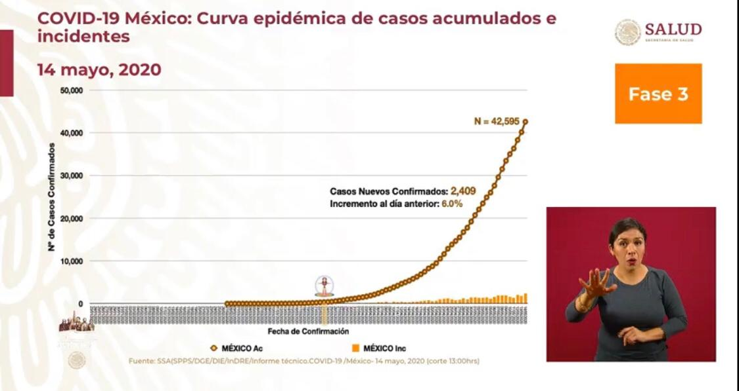
Anuncios destacados: | El Dr. Ricardo Cortés dio un nforme sobre las herramientas de contacto entre las autoridades y la ciudadanía. Actualmente 17.5 millones de personas han usado el portal, 96% del territorio nacional y 4% del extranjero.  Se refirió al portal de Datos Abiertos sobre la pandemia, que pone a disposisión de la ciudadanía una serie de bases de datos en un formato abierto que permite procesar los datos, hacer investigaciones y generar conocimiento.  Se ha incluido un apartado sobre Salud Materna, para atender a este sector que podría presentar conplicaciones en caso de contraer coronavirus.  Se refirió a una aplicación que permite conocer las comorbilidades de la población ante esta pandemia. La información ingresada por los usuarios es empleada para tomar mejores decisiones desde el sector salud e identificar el tipo de información que se debe proporcionar a la población.  Obesidad, Hipertensión, Diabetes y embarazo, fueron los factores de comorbilidad más frecuentes y por ello las autoridades han comenzado a enfocar los esfuerzos para generar protocolos de actuación e informar adecuadamente a estos sectores.
Participaron en conferencia vespertina: | - Dr. Hugo López-Gatell Ramírez, Subsecretario de Prevención y Promoción de la Salud de la Secretaría de Salud.  - Dr. José Luis Alomía, Director General de Epidemiología de la Secretaría de Salud.  - Dr. Ricardo Cortés Alcalá. Director General de Promoción de la Salud.

